
SE201: Uvod u softversko inženjerstvo
MediKarton

Student: Vukašin Rančić
Broj indeksa: 4507
Školska godina: 2025/26

Sadržaj
1. Uvod i vizija proizvoda
2. Izbor agilne metodologije
3. Persone, scenariji, korisničke priče i svojstva
4. Inženjerstvo zahteva
5. Stilovi softverske arhitekture
6. Projektovanje klasa
7. Baza podataka i Java logika
8. Ponovno upotrebljive komponente
9. Računarstvo u oblaku
10. Mikroservisi
11. Bezbednost
12. Atributi kvaliteta
13. Pouzdano programiranje
14. Testiranje
15. Razvoj, održavanje i upotreba alata
16. Zaključak

1. Uvod i vizija proizvoda

1.1 Završeni rezultat projekta
MediKarton je konzolni informacioni sistem privatne poliklinike. Završena aplikacija povezuje registraciju i prijavu korisnika, podatke pacijenata i lekara, zakazivanje termina, evidentiranje pregleda, izdavanje recepata, unos laboratorijskih nalaza, obaveštenja, revizioni trag, bezbednosne demonstracije i agregatni izveštaj po dijagnozama.

1.2 Vizija proizvoda po Murovom obrascu
ZA male privatne poliklinike kojima je potrebna jedinstvena evidencija pacijenata, termina i medicinskih zapisa,

KOJE žele da smanje ručno povezivanje podataka i greške pri zakazivanju,

MediKarton JE konzolni informacioni sistem privatne poliklinike,

KOJI sprovodi prijavu korisnika, zakazivanje, preglede, recepte, laboratorijske nalaze, obaveštenja i izveštavanje nad jednom relacionom bazom,

ZA RAZLIKU OD nepovezanih tabela i ručnih evidencija,

ZAVRŠENA APLIKACIJA primenjuje poslovna pravila u servisnom sloju i proverava ih automatizovanim testovima.

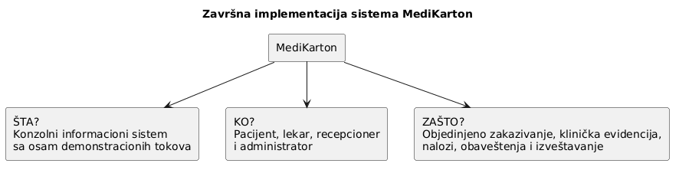

1.3 Misija, vrednosti, ciljevi, interesne grupe i resursi
Misija. Omogućiti dosledno vođenje rada privatne poliklinike kroz povezane podatke, jasna pravila pristupa i automatske provere ispravnosti.
Vrednosti završene aplikacije. Poverljivost se ostvaruje ulogama i kontrolom pristupa. Tačnost se ostvaruje validacijom u servisima i ograničenjima u bazi. Pouzdanost se ostvaruje transakcijama, idempotentnim migracijama i ponovljivim testovima. Održivost se ostvaruje slojevitom strukturom, DAO ugovorom i obrascima Singleton, Factory i Observer.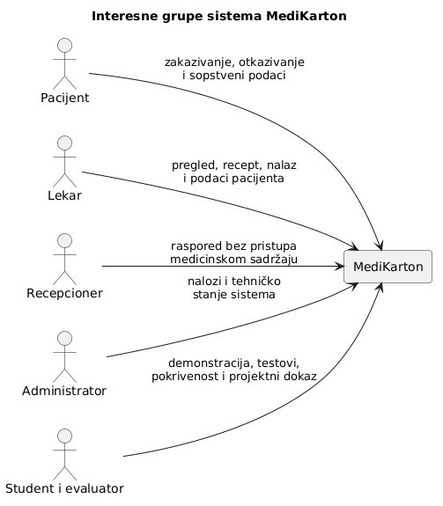

Projekat je realizovao jedan student, koji je bio zadužen za razvoj, testiranje i izradu dokumentacije. Od tehničkih resursa korišćeni su JDK 21, Gradle 8.10.2, SQLite JDBC, JUnit 5 i JaCoCo, dok su za modelovanje korišćeni PlantUML izvorni fajlovi i renderovani UML dijagrami. Organizacija rada obuhvatala je korišćenje Gita, opisnih poruka izmena i Trello table.

2. Izbor agilne metodologije

2.1 Poređenje pristupa

Osobina | Scrum | XP | Kanban
Osnovna namena | organizacija rada u vremenski ograničenim celinama | tehničke prakse i česte povratne informacije | upravljanje kontinuiranim tokom posla
Jedinica rada | stavka zaostatka i cilj sprinta | korisnička priča i mala izmena | kartica na tabli
Kontrola obima | sadržaj sprinta | mala izdanja i testovi | ograničenje rada u toku
Pogodnost za ovaj projekat | jasne celine projekta i demonstrabilni rezultati | testovi, refaktorisanje i mala spajanja | pregled statusa i kasnije održavanje

2.2 Izabrani način rada
Za organizaciju razvoja izabran je Scrum. XP prakse, kao što su automatizovani testovi, mala izmena po grani i refaktorisanje, korišćene su kao tehnička podrška, dok je Scrum osnovni okvir planiranja i praćenja projekta. Trello tabla služi za prikaz zaostatka proizvoda, sadržaja sprinta i trenutnog statusa zadataka.f
Scrum je izabran zato što projekat može biti podeljen na kratke celine koje daju proverljiv rezultat. Na kraju svakog sprinta postoji funkcionalan inkrement koji može biti pokrenut i testiran. Kanban omogućava jednostavno praćenje toka, ali ne definiše vremenski ograničene iteracije. XP detaljno uređuje programerske prakse, ali samostalno ne daje dovoljno jasan okvir za planiranje svih projektnih obaveza i dokumentacije.

2.3 Scrum u projektu jednog studenta
Pošto projekat realizuje jedan student, ista osoba obavlja više Scrum odgovornosti. Odgovornosti su razdvojene logički, iako ih izvršava ista osoba:
- Product Owner. Uređuje zaostatak i prioritete na osnovu projektnog zadatka i potreba korisnika.
- Scrum Master. Prati blokade, ažurira Trello tablu i proverava da li se poštuje cilj sprinta.
- Development Team. Implementira kod, testove, dijagrame i projektnu dokumentaciju.

2.4 Scrum artefakti
- Product Backlog. Sadrži funkcionalne zahteve, korisničke priče, bezbednosne zadatke, testove i dokumentaciju.
- Sprint Backlog. Sadrži zadatke izabrane za tekući sprint i njihov trenutni status.
- Inkrement. Predstavlja kod koji se kompajlira, prolazi testove i može se demonstrirati na kraju sprinta.
- Definition of Done. Zadatak je završen kada je kod implementiran, testiran, dokumentovan, povezan sa zahtevom i commitovan u odgovarajuću Git granu.

2.5 Primena kroz faze projekta

Sprint 1: model i baza podataka
Kreirane su domenske klase, sedam tabela, strani ključevi, ograničenja, Singleton veza i DAO osnova. Rezultat sprinta bila je baza koja se automatski kreira i nad kojom rade osnovne CRUD operacije.

Sprint 2: poslovna logika
Implementirani su registracija i prijava, zakazivanje, otkazivanje, potvrda dolaska, zdravstveni karton, validacija i Observer obrazac. Rezultat je bio funkcionalan osnovni tok privatne poliklinike.

Sprint 3: bezbednost i testiranje
Implementirane su SQL injection i Brute Force demonstracije, pripremljeni upiti, zaključavanje naloga i JUnit scenariji. Uvedeni su JaCoCo izveštaj i minimalni pragovi pokrivenosti.

Sprint 4: integracija i dokumentacija
Povezane su sve funkcije u klasi Main, Trello i Git dokumentovani, izvršeni završni testovi i ispravljene pronađene greške.

2.6 Scrum događaji i praktičan primer
Na početku svakog sprinta izvršeno je planiranje i izbor zadataka. Tokom rada Trello tabla je ažurirana kao dnevni pregled napretka. Na kraju sprinta pokretani su aplikacija i testovi kao Sprint Review. Nakon pregleda zabeleženi su problemi i poboljšanja za sledeći sprint.
Praktičan primer je Sprint 3: cilj je bio da sistem demonstrira napad i odbranu. Najpre je napravljena namerno ranjiva DAO klasa, zatim bezbedna implementacija sa PreparedStatement, a na kraju test koji potvrđuje da isti zlonamerni unos prolazi samo kroz ranjivu putanju…

3. Persone, scenariji i korisničke priče

3.1 Persone:

Persona 1: Nikola Petrović - Pacijent
- Starost: 41 godina
- Zanimanje: računovođa
- Motivacija: želi da zakaže pregled bez telefonskog poziva i čekanja.
- Cilj: pronalaženje slobodnog termina, pravovremeno otkazivanje i pregled sopstvenog kartona.
- Problemi: ne poznaje raspored lekara i često zaboravlja vreme termina.
- Ponašanje: sistem koristi povremeno, uglavnom preko telefona i van radnog vremena klinike.
- Specifične potrebe: jednostavan prikaz termina, jasne poruke o grešci i zaštita zdravstvenih podataka.

Persona 2: Dr. Ana Jović – Lekar
- Starost: 38 godina
- Zanimanje: lekar opšte prakse
- Motivacija: želi da podatke sa pregleda evidentira brzo i bez duplog unosa.
- Cilj: evidentiranje pregleda, dijagnoze, recepta i laboratorijskog nalaza.
- Problemi: neispravna MKB ili ATC šifra, pogrešan pacijent i mogućnost propisivanja alergena.
- Ponašanje: aplikaciju koristi svakodnevno i očekuje da najčešće operacije zahtevaju malo koraka.
- Specifične potrebe: pristup kompletnom kartonu, validacija medicinskih šifara i jasno upozorenje na alergije.

Persona 3: Marija Ilić - Recepcioner
- Starost: 29 godina
- Zanimanje: recepcioner privatne poliklinike
- Motivacija: želi brzo upravljanje rasporedom bez stvaranja duplih termina.
- Cilj: pronalaženje slobodnog vremena, zakazivanje i potvrđivanje dolaska.
- Problemi: veliki broj poziva, promene u poslednjem trenutku i mogućnost preklapanja.
- Ponašanje: tokom radnog dana obavlja veliki broj kratkih operacija.
- Specifične potrebe: brz prikaz rasporeda i zabrana pristupa medicinskom sadržaju koji joj nije potreban.

Persona 4: Marko Stanković - Administrator
- Starost: 35 godina
- Zanimanje: IT administrator klinike
- Motivacija: želi pouzdano upravljanje nalozima i brzo reagovanje na bezbednosne incidente.
- Cilj: registracija naloga, dodeljivanje uloga, promena lozinke i otključavanje naloga.
- Problemi: slabe lozinke, ponavljani pokušaji prijave i mogućnost otkrivanja poverljivih podataka.
- Ponašanje: sistem koristi povremeno, najčešće pri prijemu zaposlenog ili incidentu.
- Specifične potrebe: revizioni trag, bezbedno čuvanje lozinki i jasno razdvajanje korisničkih prava.

Persona 5: Jelena Petrović - Održavalac i evaluator
- Starost: 32 godine
- Zanimanje: softverski inženjer i evaluator projekta
- Motivacija: želi ponovljivo da potvrdi da aplikacija ispunjava zahteve.
- Cilj: pokretanje aplikacije, testova, bezbednosnih demonstracija i izveštaja o pokrivenosti.
- Problemi: ručno pripremljena baza, testovi zavisni od redosleda i nedokumentovane funkcije.
- Ponašanje: projekat pokreće u čistom okruženju i rezultate poredi sa dokumentovanim zahtevima.
- Specifične potrebe: Gradle wrapper, automatsko kreiranje baze, jasni test rezultati i veza između zahteva i koda.

3.2 Tri scenarija po personi

Pacijent
- Slobodan termin. Servis učitava lekara i aktivne termine za radni dan, generiše intervale od 7 do 20 časova i vraća samo buduće termine bez preklapanja.
- Zakazivanje. Pacijent, lekar, vreme i razlog postoje. Servis proverava radno vreme, dužinu pregleda i postojeće termine, čuva novi zapis i objavljuje događaj TERMIN_ZAKAZAN.
- Kasno otkazivanje. Otkazivanje manje od dva sata pre početka odbija se izuzetkom validacije, dok pravovremeno otkazivanje menja status i objavljuje događaj.

Lekar
- Evidentiranje pregleda. Potvrđeni termin se učitava, MKB šifra i anamneza se validiraju, pregled se čuva i termin prelazi u stanje REALIZOVAN u istoj operaciji sloja podataka.
- Izdavanje recepta. Servis proverava da recept izdaje lekar koji je obavio pregled, proverava ATC šifru, doziranje, broj pakovanja i alergije, pa čuva recept sa rokom od 30 dana.
- Laboratorijski nalaz. Nalaz se povezuje samo sa pregledom istog pacijenta, referentni minimum mora biti manji od maksimuma, a rezultat van opsega objavljuje događaj.

Recepcija
- Zakazivanje bez preklapanja. Recepcioner koristi isti servis kao pacijent, pa nijedna ulazna putanja ne može zaobići proveru zauzetosti.
- Potvrda dolaska. Termin u stanju ZAKAZAN prelazi u POTVRDJEN; ponovna potvrda ne menja zapis.
- Odbijen pristup medicinskim podacima. Uloga RECEPCIONER dobija rezultat false pri proveri pristupa podacima pacijenta.

Admin
- Registracija naloga. Korisničko ime i lozinka prolaze validaciju, generiše se nasumična so, a u bazu se čuva PBKDF2 hash.
- Zaključavanje naloga. Posle pet neuspelih prijava nalog se zaključava na 15 minuta i objavljuje se bezbednosni događaj.
- Promena ili reset lozinke. Stara lozinka se proverava, nova mora biti različita, a uspešna promena dobija novu so i resetuje brojač prijava.

Održavalac i evaluator
- Pokretanje iz čistog okruženja. Evaluator klonira repozitorijum i pokreće ./gradlew run. Baza i demo podaci kreiraju se automatski, bez ručne pripreme.
- Automatizovana provera. Evaluator pokreće ./gradlew clean check. Svih 20 testova prolazi, a JaCoCo automatski proverava minimalnu pokrivenost.
- Bezbednosna evaluacija. Evaluator poredi ranjivu i bezbednu SQL putanju i proverava zaključavanje naloga posle pet neuspešnih pokušaja prijave.

3.3 Korisnicke priče

# | Korisnička priča | Kriterijumi prihvatanja
KP-01 | Kao administrator želim da registrujem nalog. | Jedinstveno korisničko ime; jaka lozinka; u bazi su hash i so.
KP-02 | Kao korisnik želim da se prijavim. | Tačna lozinka vraća korisnika; netačna vraća prazan rezultat; događaj se beleži.
KP-03 | Kao administrator želim zaštitu od ponavljanih prijava. | Pet neuspeha zaključava nalog na 15 minuta.
KP-04 | Kao pacijent želim listu slobodnih termina. | Samo radni dani; interval odgovara trajanju pregleda; nema preklapanja.
KP-05 | Kao pacijent ili recepcioner želim da zakažem termin. | Pacijent i lekar postoje; vreme je buduće; razlog je validan; termin se čuva.
KP-06 | Kao korisnik želim da sistem odbije dupli termin. | Nema preklapanja kod lekara; isti pacijent nema drugi aktivan termin kod istog lekara tog dana.
KP-07 | Kao pacijent želim da otkažem termin. | Dozvoljeno najmanje dva sata ranije; status postaje OTKAZAN; vreme se oslobađa.
KP-08 | Kao recepcioner želim da potvrdim dolazak. | Samo ZAKAZAN prelazi u POTVRDJEN.
KP-09 | Kao lekar želim da evidentiram pregled. | Termin postoji i može se realizovati; MKB i anamneza su validni; termin postaje realizovan.
KP-10 | Kao lekar želim da izdam recept. | Lekar je obavio pregled; ATC i doziranje su validni; važenje je 30 dana.
KP-11 | Kao lekar želim proveru alergije. | Naziv leka se poredi sa alergijama; podudaranje odbija recept.
KP-12 | Kao lekar želim da dodam laboratorijski nalaz. | Pacijent postoji; pregled pripada istom pacijentu; referentni opseg je validan.
KP-13 | Kao ovlašćeni korisnik želim objedinjene podatke pacijenta. | Lekar i administrator imaju pristup; pacijent samo svojim podacima; recepcioner nema pristup.
KP-14 | Kao održavalac želim odvojena obaveštenja i reviziju. | Observer šalje događaj svim posmatračima; greška jednog posmatrača ne prekida poslovnu operaciju.
KP-15 | Kao evaluator želim ponovljivu proveru projekta. | run, test i build rade preko wrappera; testovi koriste izolovanu memorijsku bazu.

4. Inženjerstvo zahteva

4.1 Funkcionalni zahtevi
ID | Funkcionalni zahtev | Prioritet | Zavisnosti i veze
FZ-01 | Sistem registruje korisnika sa jednom od četiri uloge. | VISOK | Zavisi od FZ-04, jer se nalog čuva kroz DAO i bazu.
FZ-02 | Sistem prijavljuje korisnika i zaključava nalog posle ponavljanih neuspeha. | VISOK | Zavisi od FZ-01 i FZ-04; objavljuje događaje prema FZ-13.
FZ-03 | Sistem menja lozinku i omogućava administratorsko otključavanje. | SREDNJI | Zavisi od FZ-01, FZ-02 i FZ-04.
FZ-04 | Sistem čuva i čita podatke svih sedam domenskih tabela. | VISOK | Osnovna infrastrukturna funkcija od koje zavisi većina ostalih zahteva.
FZ-05 | Sistem prikazuje slobodne termine lekara za radni dan. | SREDNJI | Zavisi od FZ-04; koristi podatke lekara i postojećih termina.
FZ-06 | Sistem zakazuje termin bez preklapanja. | VISOK | Zavisi od FZ-04 i FZ-05; rezultat prosleđuje FZ-13.
FZ-07 | Sistem otkazuje termin prema vremenskom pravilu. | SREDNJI | Zavisi od FZ-06 i FZ-04; rezultat prosleđuje FZ-13.
FZ-08 | Sistem potvrđuje dolazak na zakazani termin. | SREDNJI | Zavisi od FZ-06 i FZ-04.
FZ-09 | Sistem evidentira pregled i realizuje termin. | VISOK | Zavisi od FZ-06 i FZ-04; menja status termina i prosleđuje događaj FZ-13.
FZ-10 | Sistem izdaje recept uz proveru lekara, ATC šifre i alergije. | VISOK | Zavisi od FZ-09 i FZ-04; koristi podatke pacijenta radi provere alergija.
FZ-11 | Sistem čuva laboratorijski nalaz i označava rezultat van opsega. | SREDNJI | Zavisi od FZ-09 i FZ-04; rezultat van opsega prosleđuje FZ-13.
FZ-12 | Sistem objedinjuje podatke pacijenta uz proveru uloge. | VISOK | Zavisi od FZ-02, FZ-04, FZ-09, FZ-10 i FZ-11.
FZ-13 | Sistem objavljuje obaveštenja i vodi revizioni trag. | SREDNJI | Prima događaje iz FZ-02, FZ-06, FZ-07, FZ-09, FZ-10 i FZ-11; njihov rad ne zavisi od uspeha obaveštavanja.
FZ-14 | Sistem daje agregatni izveštaj po dijagnozama. | NIZAK | Zavisi od FZ-09 i FZ-04.
FZ-15 | Sistem demonstrira SQL injection i Brute Force napad sa merama zaštite. | VISOK | Obavezan za projektni zadatak; koristi FZ-02 i FZ-04 i poredi ranjivu i bezbednu putanju.

4.2 Nefunkcionalni zahtevi

ID | Merljivi zahtev | Izmereni rezultat | Uslovi i dokaz
NFZ-01 | Pretraga pacijenata po prezimenu nad bazom od 50.000 pacijenata mora imati P95 ≤ 500 ms. | ISPUNJENO — P50 1,979 ms; P95 2,385 ms; P99 5,338 ms. | 30 poziva za zagrevanje i 300 merenih poziva metode PacijentDao.pretraziPoPrezimenu; svaki poziv je vratio ograničenih 100 rezultata.
NFZ-02 | Otvaranje kompletnog kartona sa 200 pregleda, 200 recepata i 200 laboratorijskih nalaza mora imati P95 ≤ 2.000 ms. | ISPUNJENO — P50 0,949 ms; P95 1,329 ms; P99 1,414 ms. | 20 poziva za zagrevanje i 150 merenih poziva metode KartonServis.dohvatiKarton nad stvarnim DAO slojem.
NFZ-03 | Pri 50 istovremenih klijenata i ukupno 1.000 pretraga najmanje 99% zahteva mora uspeti, a P95 mora biti ≤ 1.000 ms. | ISPUNJENO — 1.000/1.000 uspešnih zahteva (100%); P50 30,742 ms; P95 134,910 ms; P99 185,750 ms; 974,04 zahteva/s. | 50 paralelnih niti, svaka sa sopstvenom SQLite vezom; 20 pretraga po niti nad bazom od 50.000 pacijenata.
NFZ-04 | Lozinke moraju koristiti PBKDF2-HMAC-SHA256 sa 120.000 iteracija, nasumičnom soli od 16 bajtova i ključem od 256 bita; P95 izračunavanja mora biti ≤ 250 ms. | ISPUNJENO — potvrđeno 120.000 iteracija, so 16 B i ključ 256 b; P50 9,941 ms; P95 10,103 ms; P99 10,918 ms. | 10 poziva za zagrevanje i 80 merenih poziva metode LozinkaServis.hash.
NFZ-05 | Nalog mora biti zaključan posle tačno 5 neuspešnih prijava i ostati zaključan 15 minuta. | ISPUNJENO — 1.000/1.000 ponavljanja prošlo; nije zaključan posle 4 pokušaja, zaključan je od 5. pokušaja do 14 min 59 s i otključan tačno posle 15 min. | Deterministički test sa kontrolisanim LocalDateTime i metodama Korisnik.zabeleziNeuspeluPrijavu i Korisnik.jeZakljucan.
NFZ-06 | Baza mora odbiti 100% zapisa sa nepostojećim stranim ključem i poništiti 100% neuspelih transakcija, bez narušavanja referencijalnog integriteta. | ISPUNJENO — 100/100 neispravnih stranih ključeva odbijeno; 100/100 transakcija vraćeno; PRAGMA foreign_key_check: 0 grešaka; 0 delimičnih zapisa. | 100 pokušaja unosa termina za nepostojećeg pacijenta i 100 transakcija namerno prekinutih UNIQUE greškom.
NFZ-07 | Gradle check mora imati 100% uspešnih testova, najmanje 80% pokrivenosti instrukcija i 75% pokrivenosti grana. | ISPUNJENO — 20/20 testova prošlo, 0 neuspešnih i 0 preskočenih; instrukcije 92,06%; grane 81,62%; linije 91,81%. | Čist Gradle check sa JDK 21: JUnit vreme 1,368 s; kompletan check 6,10 s; JaCoCo verifikacija uspešna.

4.2.1 Uslovi i postupak merenja
Okruženje. Merenje je izvršeno lokalno na macOS 26.6.2, aarch64, 10 logičkih procesora, JDK 21.0.12.1 i SQLite JDBC 3.46.1.3. Za bazu su uključeni strani ključevi, WAL režim i busy timeout od 10 sekundi.
Okruženje. Merenje je izvršeno lokalno na macOS 26.6.2, aarch64, 10 logičkih procesora, JDK 21.0.12.1 i SQLite JDBC 3.46.1.3. Za bazu su uključeni strani ključevi, WAL režim i busy timeout od 10 sekundi.
Skup podataka. Napravljena je posebna testna baza sa 50.000 pacijenata. Jedan pacijent imao je 200 pregleda, 200 recepata i 200 laboratorijskih nalaza. Test nije menjao produkcione ili demonstracione podatke aplikacije.
Vreme odziva. Pre merenja su izvršeni pozivi za zagrevanje JVM-a. Svaka operacija merena je pomoću System.nanoTime(), rezultati su sortirani, a zatim su izračunati P50, P95 i P99.
Opterećenje i integritet. Konkurentni test koristio je 50 niti i 1.000 upita. Test integriteta obuhvatio je 100 neispravnih stranih ključeva, 100 namerno prekinutih transakcija i završnu proveru PRAGMA foreign_key_check.
Automatizovani testovi. Komanda clean check --rerun-tasks pokrenuta je sa JDK 21. JUnit XML i JaCoCo CSV korišćeni su za broj testova, trajanje i procente pokrivenosti. Rezultati vremena odziva zavise od računara, ali su svi uslovi, količine podataka i broj ponavljanja navedeni radi ponovljivosti.

4.3 Poslovna pravila
- Korisničko ime ima od 3 do 32 znaka i sadrži mala slova, cifre, tačku ili donju crtu.
- Posle pet neuspelih prijava nalog je zaključan 15 minuta.
- Termin mora biti u budućnosti, radnim danom i unutar radnog vremena od 7 do 20 časova.
- Dva aktivna termina istog lekara ne smeju se preklapati.
- Pacijent ne može imati dva aktivna termina kod istog lekara istog dana.
- Otkazivanje je dozvoljeno najkasnije dva sata pre početka.
- Pregled se evidentira samo nad terminom koji je moguće realizovati.
- Recept izdaje lekar koji je obavio pregled i recept važi 30 dana.
- Lek koji se podudara sa evidentiranom alergijom ne može biti propisan.
- Laboratorijski nalaz može biti povezan samo sa pregledom istog pacijenta, a refMin mora biti manji od refMax.
- Lekar i administrator pristupaju podacima pacijenta; pacijent samo sopstvenim; recepcioner nema pristup medicinskom sadržaju.

4.4 Pet slučajeva korišćenja
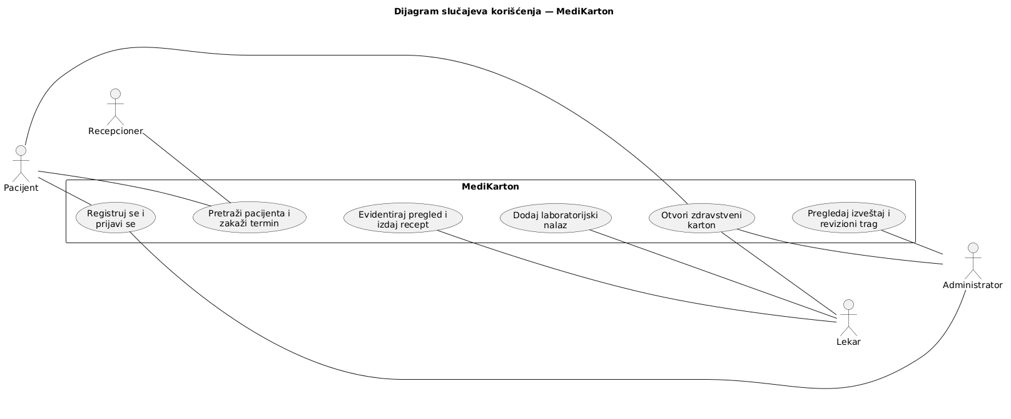
Slika 1: Završni slučajevi korišćenja po ulozi
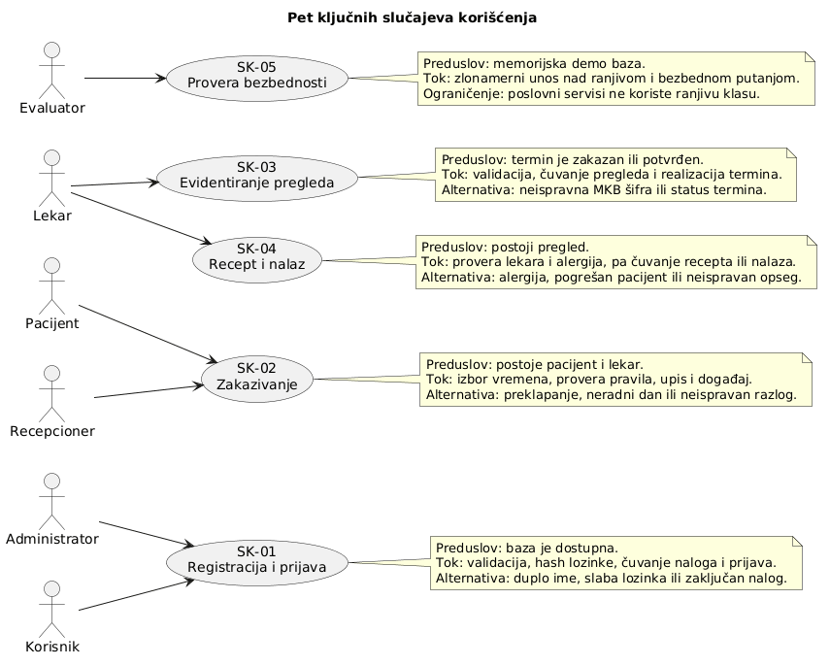

5. Stilovi softverske arhitekture
Završena implementacija koristi slojeviti monolit u jednom Java procesu i jednu SQLite bazu. Klijent-server i mikroservisni stil prikazani su kao arhitektonske analize, što diretno potiče iz zahteva za izradu projektnog zadatka.
Osnovno pravilo koje je vodilo odluku je da arhitektura pre svega utiče na složenost, a složenost na sve nefunkcionalne atribute.

5.1 Stil 1: Monolit
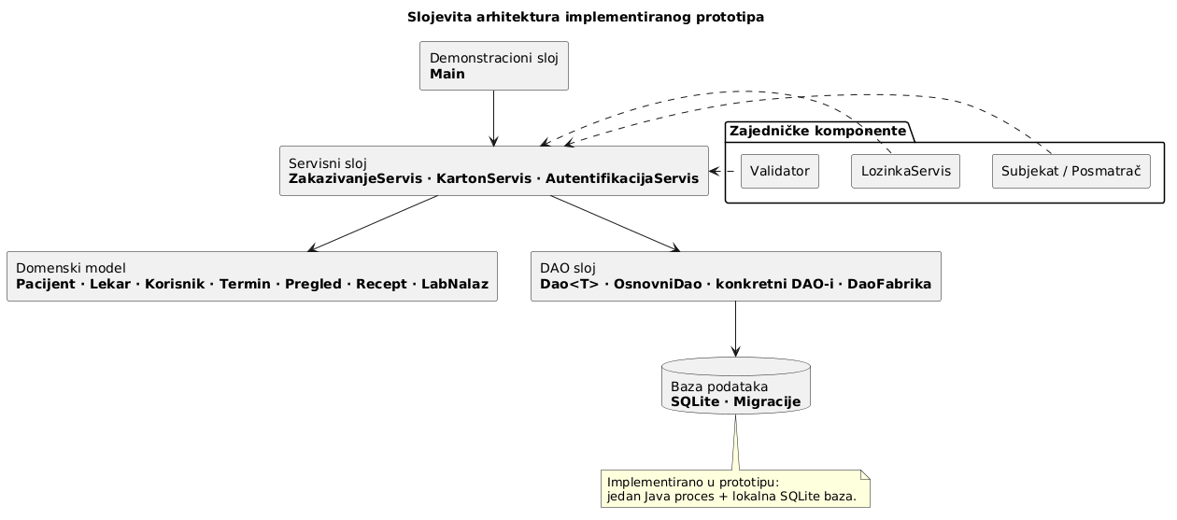
Slika 2: Slojevita (monolitna) arhitektura
Sistem je podeljen na pet slojeva, gde svaki sloj predstavlja jedno područje interesa. Komponenta nižeg sloja nikad ne sme zavisiti od komponente višeg, pa sve zavisnosti idu nadole. Slojevi su logičke grupe komponenti.
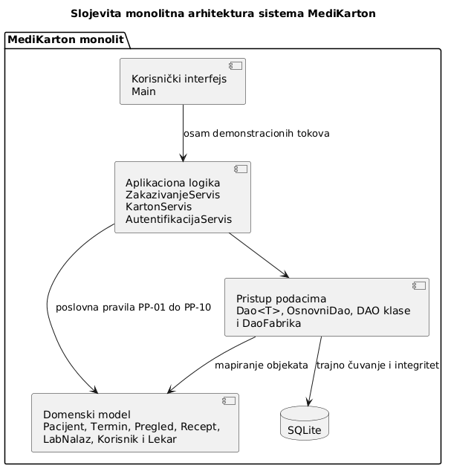
Zajedničko svojstvo (cross-cutting concern) je bezbednost: validacija unosa, kontrola pristupa i revizioni trag ne pripadaju nijednom pojedinačnom sloju, nego ih svi slojevi dele. Zato validacija postoji i u servisnom sloju (Validator) i u bazi (CHECK ograničenja i strani ključevi): jedan sloj hvata greške korisnika, drugi hvata greške programera.

Prednosti za MediKarton | Mane za MediKarton
Najbrži za razvoj: jedan projekat, jedna izgradnja, jedna primena. | Svaka izmena traži ponovnu izgradnju i primenu celog sistema.
Transakcije su trivijalne: ceo tok „evidentiraj pregled + izmeni status termina" ide u jednoj ACID transakciji. | Pod opterećenjem se mora skalirati ceo sistem, čak i kada je zagušeno samo zakazivanje.
Otklanjanje grešaka je jednostavno: ceo tok se prati u jednom procesu. | Kvar u jednom delu (npr. u obradi laboratorijskih nalaza) obara ceo proces.
Nema mrežnog kašnjenja između slojeva. | Vremenom raste sprega između delova ako se disciplina slojeva ne poštuje.

5.2 Stil 2: Višeslojna klijent-server arhitektura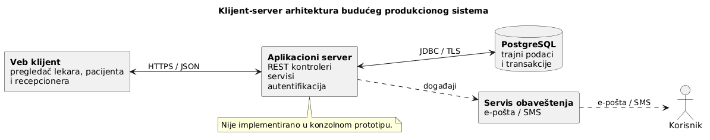
Slika 3: Analitički model višeslojne klijent-server arhitekture
Slojevita arhitektura opisuje logičku podelu završene aplikacije. Klijent-server dijagram služi za poređenje fizičke raspodele komponenti i ispunjava arhitektonski kriterijum projektnog zadatka.
U prikazanom modelu klijent upravlja interakcijom, dok server sprovodi poslovna pravila. Izvršna aplikacija ostaje konzolna i ne sadrži REST kontrolere.
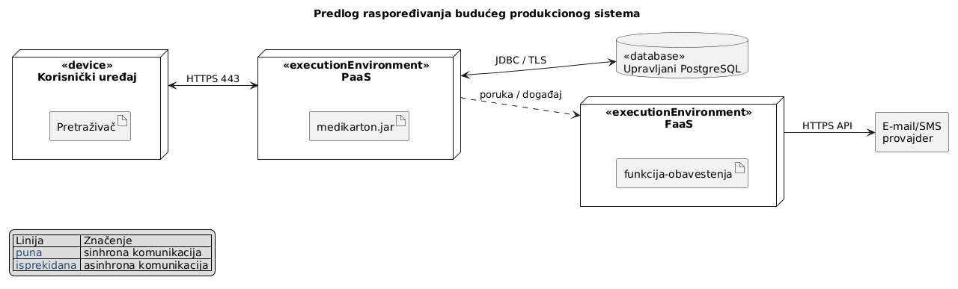
Slika 4: Lokalno raspoređivanje završene aplikacije
Prednosti za MediKarton | Mane za MediKarton
Svi klijenti dele jednu bazu; uz odgovarajuće ograničenje i transakciju baza sprečava duplo zakazivanje. | Aplikacioni server je usko grlo i jedinstvena tačka otkaza dok se ne replicira.
Poslovna pravila postoje na jednom mestu; klijent ih ne može zaobići. | Sav saobraćaj prolazi kroz jedan sloj, pa se skalira samo zajedno.
Uvođenje nove klinike ne traži instalaciju kod klijenta: otvara se pretraživač. | Klijent zavisi od mreže; bez veze ne radi ništa.
Server za obaveštenja je odvojen, pa nedostupnost kanala obaveštavanja ne blokira zakazivanje. | Rezervna baza traži mehanizam replikacije i redovnu vežbu oporavka.

5.3 Stil 3: Mikroservis
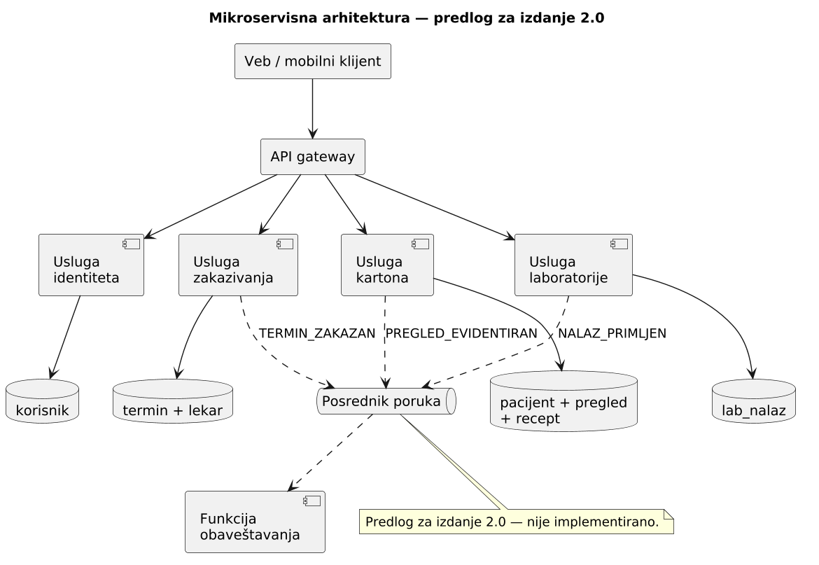
Slika 5: Analitički model mikroservisne arhitekture
Mikroservisna arhitektura rešava dva problema monolita: da se pri svakoj izmeni mora ponovo izgraditi i primeniti ceo sistem, i da se pri porastu potražnje mora skalirati ceo system.
Analitički model razlaže sistem na četiri usluge, svaku sa sopstvenom bazom podataka i sopstvenim kontejnerom. Detaljnije u nastavku dokumentacije.

Prednosti za MediKarton | Izazovi za MediKarton
Usluga zakazivanja se skalira nezavisno; u ponedeljak ujutru dobija četiri replike, ostale usluge nijednu. | ACID transakcije preko granica usluga nisu praktične: potrebna je eventualna doslednost preko dnevnika ažuriranja.
Kvar laboratorijske usluge (npr. nedostupan spoljni LIS) ne obara zakazivanje. | Raspoređivanje i nadgledanje su znatno složeniji nego kod jednog artefakta.
Nova verzija usluge kliničke evidencije pušta se bez zaustavljanja sistema. | Potrebni su prekidači (circuit breaker): bez njih svaki poziv nedostupnoj usluzi čeka istek vremenskog ograničenja i usporava ceo sistem.
Scale-out je znatno jeftiniji od scale-up. | Za tim od jedne do dve osobe režijski trošak je veći od koristi.

5.4 Poređenje i doneta odluka

Kriterijum | Monolit (slojevit) | Klijent-server (višeslojni) | Mikroservisi
Brzina izlaska na tržište | najbolja | vrlo dobra | najlošija
Složenost razvoja | niska | srednja | visoka
Nezavisno skaliranje delova | ne | delimično | da
Otpornost na kvar dela sistema | niska | srednja | visoka
Doslednost podataka | jaka (ACID) | jaka (ACID) | eventualna
Trošak raspoređivanja i nadgledanja | nizak | srednji | visok
Potreban broj ljudi | 1-2 | 2-4 | 5+

6. Projektovanje klasa

6.1 Dijagram klasa
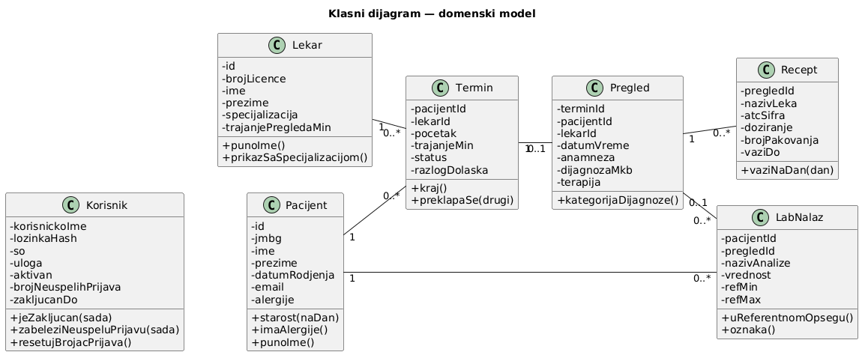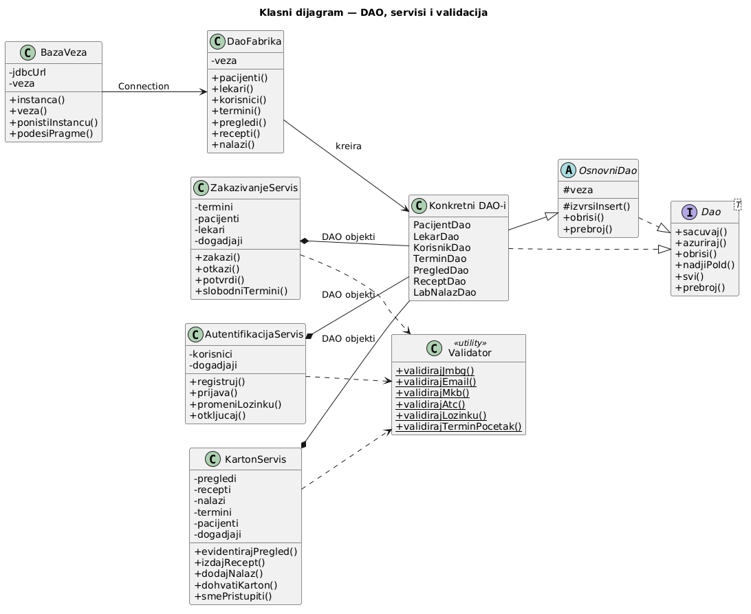

6.2 Prateće klase
Ove klase nisu među 15 numerisanih jer su ili varijante iste osnove (konkretni DAO) ili pomoćni tipovi bez sopstvene odgovornosti u domenu.
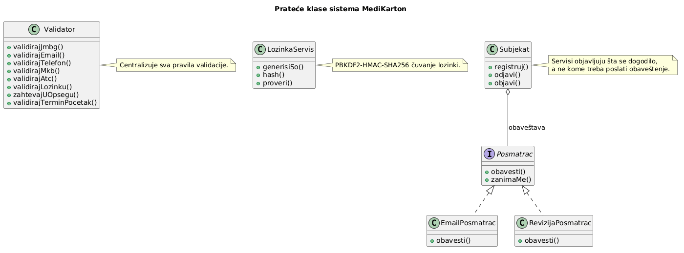

6.3 Dijagrami ponašanja
Dijagram klasa opisuje strukturu sistema. Ponašanje sam prikazao dijagramom stanja, sekvencijalnim dijagramom i dijagramom aktivnosti.

Dijagram stanja: životni ciklus termina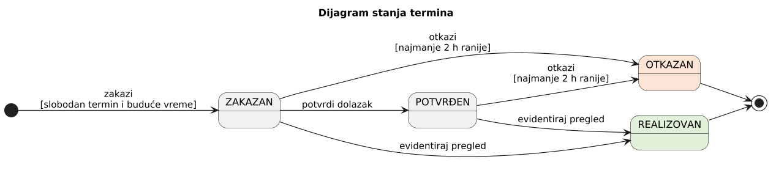

Slika 7: Dijagram stanja (UML): prelazi stanja termina
Termin je jedini objekat u sistemu koji ima pravi životni ciklus, pa je i jedini za koji dijagram stanja ima smisla. Prelazi nisu proizvoljni: svaki od njih sprovodi neko poslovno pravilo:
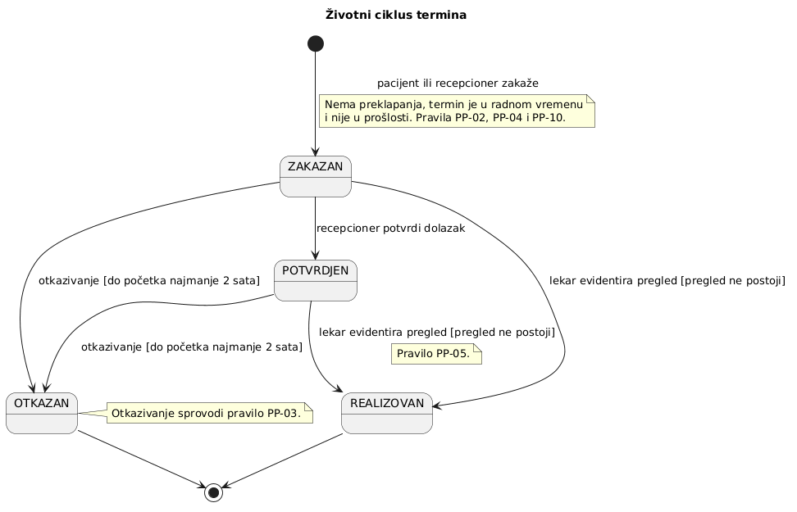
OTKAZAN i REALIZOVAN su završna stanja: iz njih nema izlaza. To nije crtež nego kod: pravila prelaza žive u samom nabrojivom tipu, u metodama StatusTermina.moguceOtkazati() i moguceRealizovati(), umesto da budu razbacana po servisima kao if naredbe.

Sekvencijalni dijagram: zakazivanje termina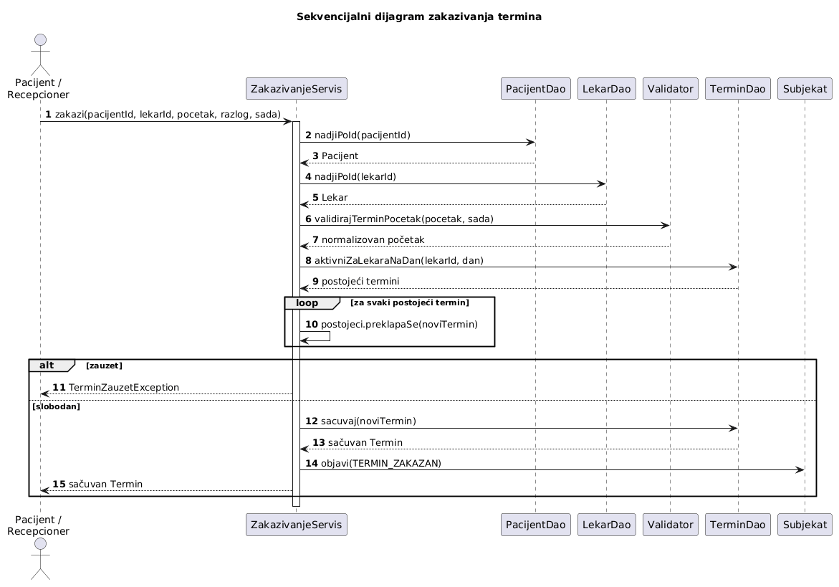

Slika 8: Sekvencijalni dijagram (UML): realizacija slučaja korišćenja SK-02
Najvažniji deo dijagrama je fragment koji obrađuje izuzetak E3: ako kanal obaveštavanja padne, Subjekat hvata izuzetak, beleži ga i vraća normalno, pa termin ostaje zakazan. Da je poziv obaveštenja bio direktan, izuzetak bi se popeo naviše i poništio celu operaciju: pacijent bi ostao bez termina zato što je kanal obaveštavanja bio nedostupan.

Dijagram aktivnosti: evidencija pregleda i izdavanje recepta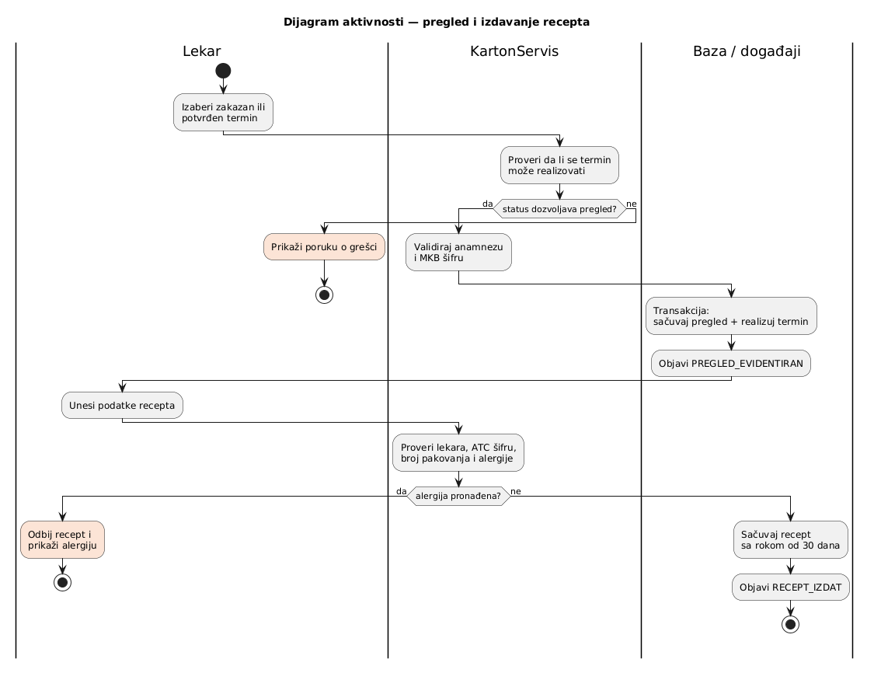

Slika 9: Dijagram aktivnosti (UML): tok od dolaska pacijenta do izdatog recepta
Dijagram pokriva tok koji ima tri tačke odlučivanja, pa se iz teksta teško prati:
- status termina: ako termin nije “zakazan” ni “potvrđen”, tok se prekida (PP-05);
- da li lekar propisuje lek: ako ne, tok se završava evidentiranim pregledom;
- provera alergije: ako je lek na listi alergija pacijenta, recept se ne izdaje i tok se vraća na izbor drugog leka (PP-08).
Treća grana je jedino mesto u sistemu gde softver “sprečava” lekara da nešto uradi, pa je i najvrednija za prikaz.
Zašto nema dubokog nasleđivanja. Jedina hijerarhija u sistemu je OsnovniDao → konkretni DAO, i to je jedan nivo. Duboko nasleđivanje povećava strukturnu složenost: da bi se promenila klasa, treba pogledati sve njene nadklase da bi se videlo gde je najbolje izvršiti izmenu, i sve podklase da bi se proverilo da izmena nema neželjene posledice. Zato je svuda drugde korišćena kompozicija: servisi *sadrže* DAO objekte, ne nasleđuju ih.

7. Baza podataka i Java logika

7.1 Model podataka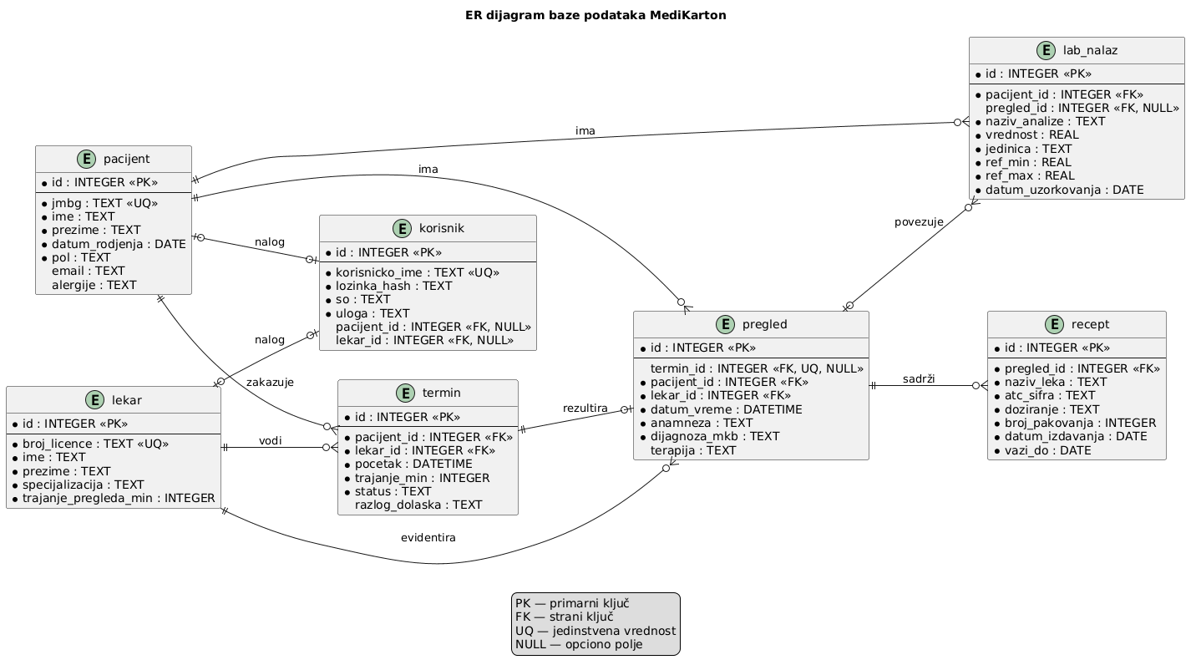

Slika 10: Model podataka (ER dijagram)
Zašto ograničenja postoje i u bazi kada već postoji `Validator`. Validacija u Javi hvata greške *korisnika*; ograničenja u bazi hvataju greške *programera*. Ako neko sutra napiše novu putanju ka bazi i zaboravi validaciju, CHECK (pol IN ('M','Z')) će i dalje odbiti pogrešan podatak. To su dva nezavisna sloja odbrane, ne dupliranje.
Strani ključevi se moraju uključiti. SQLite podrazumevano ne proverava strane ključeve. Bez PRAGMA foreign_keys = ON, brisanje pacijenta bi ostavilo njegove preglede u bazi kao „siročad". Zato se ta pragma postavlja na svakoj otvorenoj vezi, u BazaVeza.podesiPragme.
Format datuma. Datumi se čuvaju kao ISO-8601 tekst (2026-08-20T09:00). Taj format se sortira leksikografski isto kao hronološki, pa poređenja i sortiranje rade direktno u SQL upitu: bez pretvaranja u Javi.

7.2 CRUD operacije u Javi
Svi upiti idu kroz PreparedStatement sa parametrima. Zajednički interfejs Dao<T> definiše operacije, a konkretne DAO klase mapiraju objekte na sedam tabela.
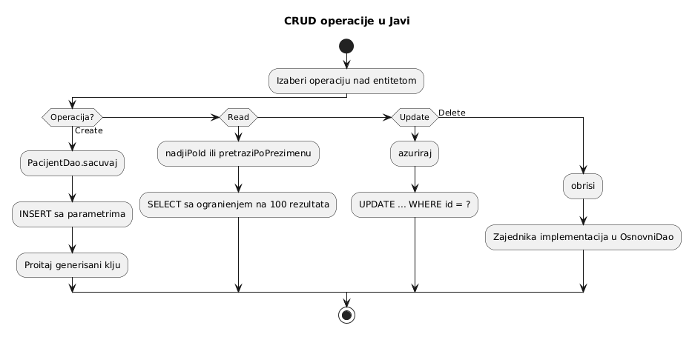

7.3 Optimizacija upita
U sistemu su primenjene četiri optimizacije, svaka sa merljivim razlogom.
1. Grupni upis u jednoj transakciji umesto N pojedinačnih. Pri uvozu pacijenata iz postojeće evidencije, 1000 pojedinačnih INSERT naredbi znači 1000 upisa na disk. Grupni upis (addBatch + jedan commit) svodi to na jedan:
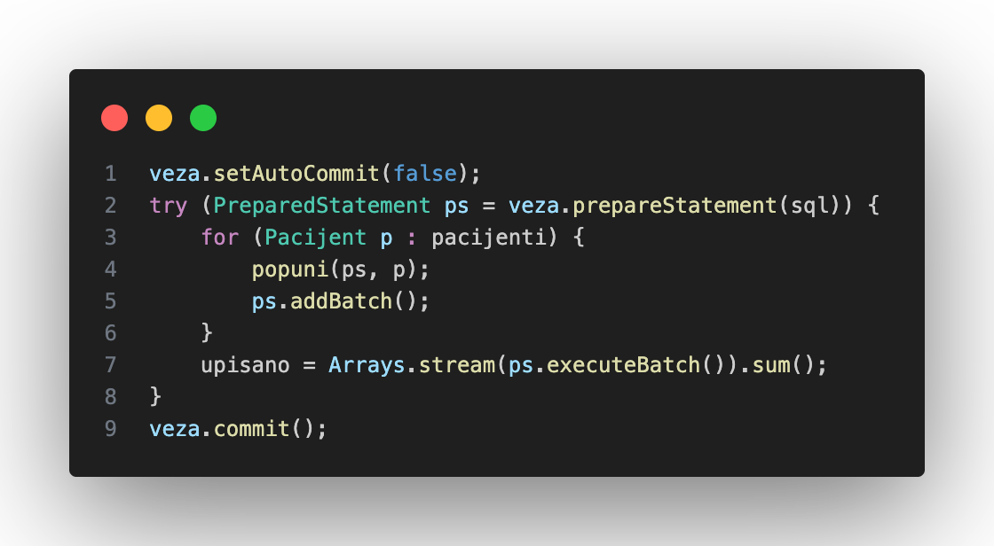
Ako bilo koji red padne (npr. dupli JMBG), cela transakcija se poništava: nema polovičnog stanja u kome je pola pacijenata uvezeno.
2. Spajanje (JOIN) umesto obrasca „N+1 upit". Naivno rešenje za „važeći recepti pacijenta" je: učitaj sve preglede pacijenta (1 upit), pa za svaki pregled učitaj recepte (N upita). Za pacijenta sa 40 pregleda to je 41 odlazak do baze. Jedan JOIN to rešava jednim: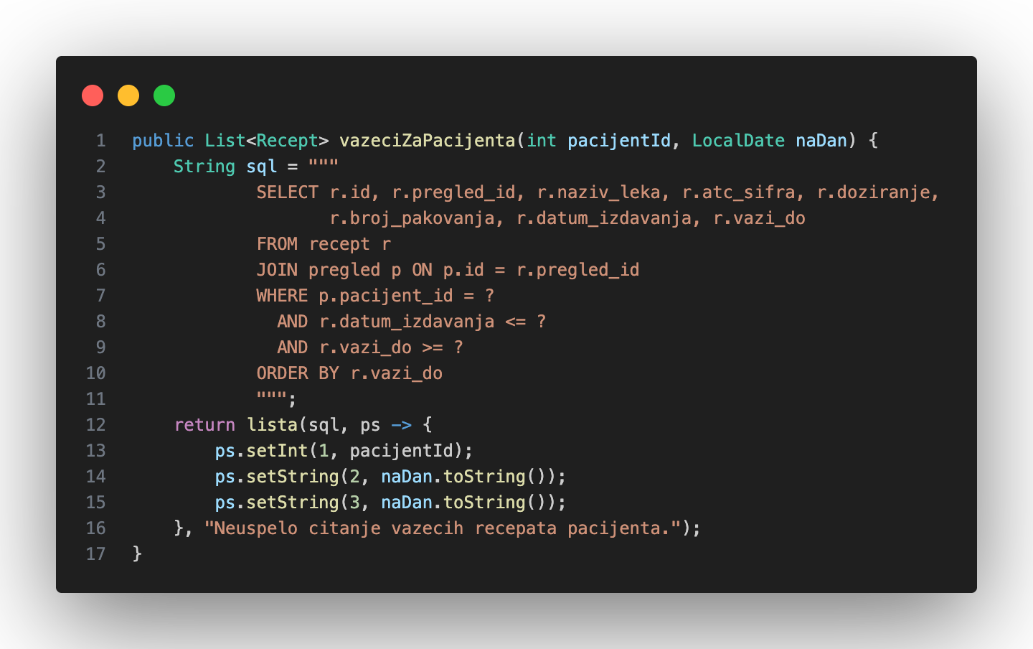
3. Agregacija i filtriranje u bazi, ne u Javi. Izveštaj o broju pregleda po dijagnozi mogao bi se dobiti učitavanjem svih pregleda i brojanjem u Javi: ali to bi prenelo ceo sadržaj tabele preko JDBC-a bez potrebe. Umesto toga, grupiše baza:
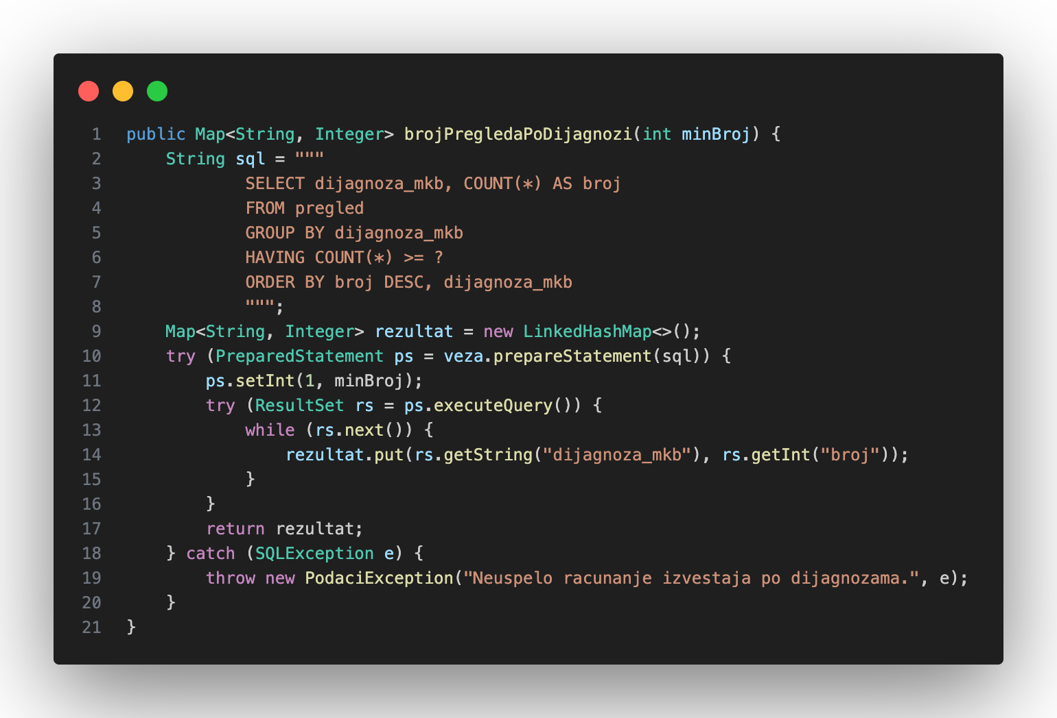
Isti princip važi i za vanOpsegaZaPacijenta, gde je uslov vrednost < ref_min OR vrednost > ref_max u WHERE klauzuli, pa baza vraća samo ono što lekar zaista treba da vidi.
4. Indeksi koji pokrivaju stvarne upite. Šest indeksa je izabrano prema tome šta servisni sloj zaista traži, a ne „za svaki slučaj": svaki indeks ubrzava čitanje, ali usporava upis i troši prostor.

Indeks | Koji upit ubrzava
ix_termin_lekar_pocetak (lekar_id, pocetak) | provera preklapanja termina: najčešća operacija u sistemu
ix_termin_pacijent (pacijent_id, pocetak) | predstojeći termini pacijenta
ix_pregled_pacijent (pacijent_id, datum_vreme) | istorija pregleda u objedinjenom prikazu pacijenta
ix_recept_pregled (pregled_id) | recepti uz pregled
ix_lab_pacijent (pacijent_id, datum_uzorkovanja) | nalazi u objedinjenom prikazu pacijenta
ix_korisnik_ime (korisnicko_ime) | prijava na sistem

Provera zauzetosti je namerno napisana kao upit sa WHERE lekar_id = ? AND pocetak >= ? AND pocetak < ?, a ne kao učitavanje svih termina i poređenje u memoriji. Prva varijanta je logaritamska po veličini tabele, druga linearna: razlika koja se ne vidi na 100 termina, ali se vidi na 400.000.

8. Ponovno upotrebljive komponente
Komponenta je ponovo upotrebljiva ako ima jasan interfejs, malo zavisnosti i nijednu pretpostavku o domenu klinike. Ispod je šest komponenti sistema MediKarton koje taj kriterijum ispunjavaju, sa procenom koliko doprinose efikasnosti i održivosti.
- Validator
  - Šta radi: Validira unos regularnim izrazima, proverava opsege i kontrolnu cifru JMBG-a.
  - Gde se koristi: U kadrovskim sistemima, bankama, osiguranju i e-upravi.
  - Doprinos: Sprečava unos neispravnih podataka, a promena pravila zahteva izmenu samo jedne metode.
- LozinkaServis
  - Šta radi: Koristi PBKDF2-HMAC-SHA256, nasumična so i poređenje otporno na vremenske napade.
  - Gde se koristi: U svim aplikacijama koje imaju prijavljivanje korisnika.
  - Doprinos: Omogućava bezbedno čuvanje lozinki i sprečava ponavljanje bezbednosnih grešaka u drugim projektima.
- Dao<T>, OsnovniDao i DaoFabrika
  - Šta rade: Obezbeđuju generički CRUD ugovor, rukovanje vezom, datumima i generisanim ključevima, kao i kreiranje DAO objekata.
  - Gde se koriste: U projektima koji koriste JDBC bez ORM okvira.
  - Doprinos: Za sedam tabela smanjili su količinu koda sloja podataka za oko 40% i mogu uštedeti jedan do dva dana rada na novom projektu.
- Subjekat i Posmatrač (Observer)
  - Šta rade: Objavljuju događaje zainteresovanim posmatračima i izoluju greške svakog posmatrača.
  - Gde se koriste: U e-trgovini, logistici, obrazovanju i drugim sistemima kojima su potrebna obaveštenja, revizioni trag ili spoljne integracije.
  - Doprinos: Novi kanal obaveštavanja dodaje se kao nova klasa, bez menjanja poslovnih operacija, dok kvar spoljnog servisa ne prekida glavni tok.
- RevizijaPosmatrač
  - Šta radi: Beleži ko je, kada i koju radnju izvršio.
  - Gde se koristi: U finansijama, javnim nabavkama, ljudskim resursima i sistemima za obradu ličnih podataka.
  - Doprinos: Gotov revizioni trag može se priključiti na Subjekat jednom linijom, bez skupih naknadnih izmena sistema.
- Migracije i BazaVeza
  - Šta rade: Kreiraju šemu baze kao kôd, upravljaju vezom i PRAGMA podešavanjima i prazne tabele pre testiranja.
  - Gde se koriste: U svim projektima koji koriste SQLite bazu.
  - Doprinos: Omogućavaju da svaki test počne od čistog stanja, čime testovi postaju pouzdani i nezavisni od redosleda izvršavanja.

Šta se svesno *ne* smatra ponovo upotrebljivim. KartonServis i ZakazivanjeServis nose poslovna pravila poliklinike (PP-01 do PP-10) i nemaju smisla van tog domena. Pokušaj da se i oni „uopšte" doveo bi do parametrizacije koja bi ih učinila složenijim, a ne upotrebljivijim: a minimiziranje složenosti je važniji cilj od ponovne upotrebe.

9. Računarstvo u oblaku
Završena aplikacija radi lokalno. 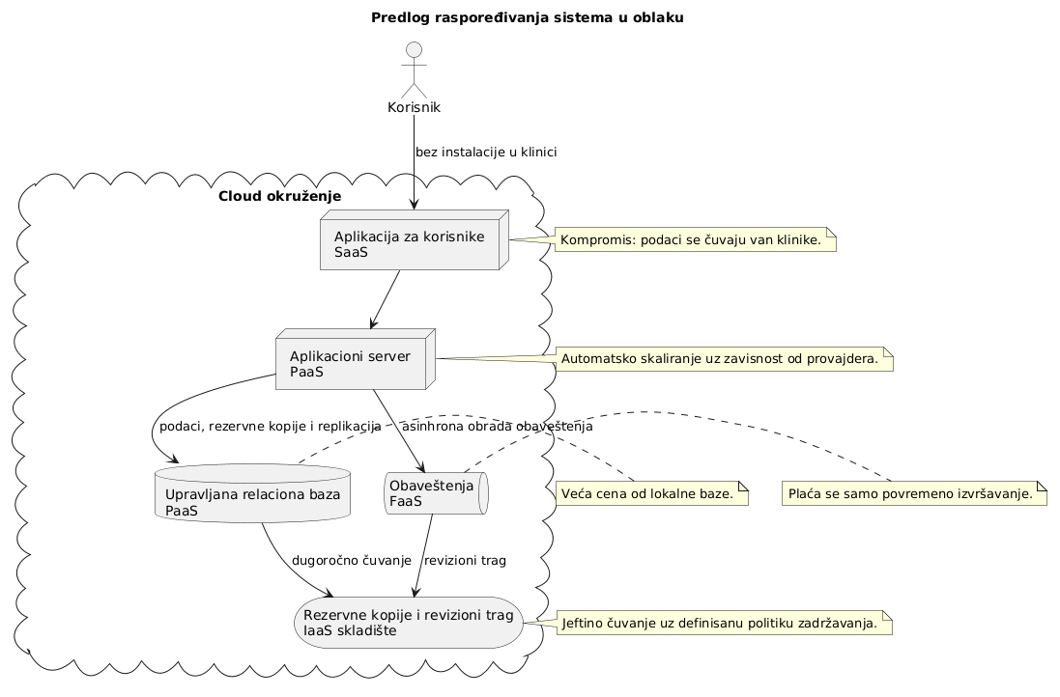

10. Mikroservisi
Usluga obaveštavanja npr nije samostalan mikroservis, nego FaaS funkcija pretplaćena na događaje, jer nema sopstveno stanje ni bazu.

Pitanje | Odluka | Glavni izazov
Komunikacija sa korisnikom | sinhroni REST/JSON | mrežno kašnjenje i autentifikacija
Obaveštenja i laboratorijski nalazi | asinhrone poruke | ponavljanje poruke i redosled događaja
Pregled i status termina | lokalne transakcije + događaj | privremena, eventualna doslednost
Kvar udaljene usluge | vremensko ograničenje i circuit breaker | nadgledanje i oporavak
Primena | po jedan kontejner i baza po usluzi | veći operativni trošak

11. Bezbednost: demonstracija napada i mere zaštite (SQL Injection I Brute Force na prijavu)
U kodu postoje dve implementacije iste operacije, jedna namerno ranjiva (RanjiviPacijentDao) i jedna ispravna (PacijentDao). Ranjivu klasu pozivaju samo bezbednosni testovi i šesti korak konzolne demonstracije, nad memorijskom bazom; poslovni servisi je ne koriste.

11.1 Zašto napad uopšte prolazi
Ranjiva implementacija sastavlja SQL upit spajanjem stringova:
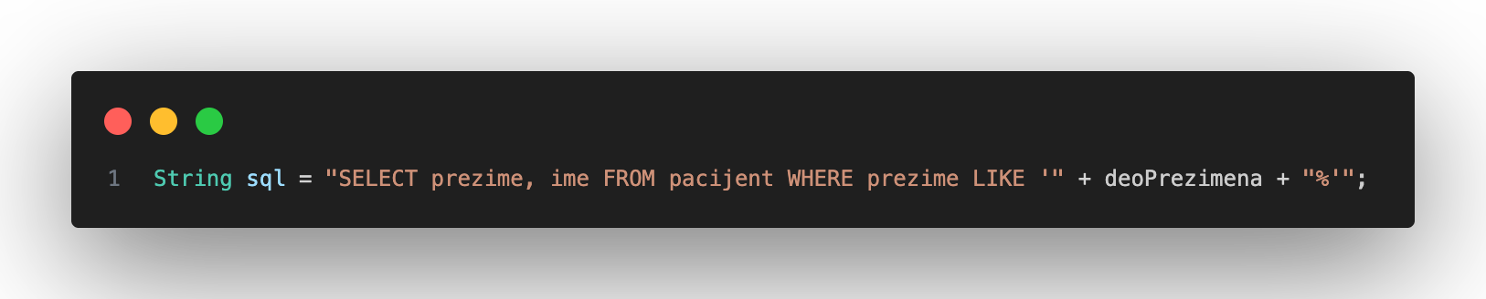
U tom trenutku baza više ne može da razlikuje kod koji je napisao programer od teksta koji je uneo korisnik. Sve što napadač otkuca postaje deo naredbe.

11.2 Napad 1: tautologija (uslov koji je uvek tačan)
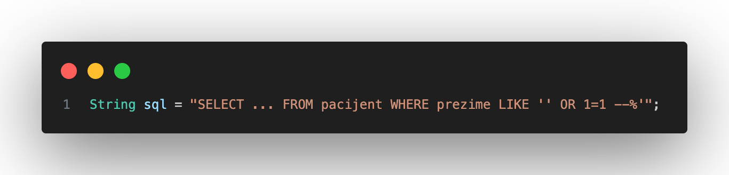
Apostrof zatvara string, OR 1=1 čini uslov uvek tačnim, a -- pretvara ostatak upita u komentar (uključujući i zaostali znak %). Napomena: običan oblik ' OR '1'='1 ovde ne bi radio, jer bi završni % ostao zalepljen za poređenje: zato je ostatak poništen komentarom.
Rezultat. Napadač kroz polje za pretragu dobija ceo registar pacijenata: ime, prezime, JMBG, e-adresu i listu alergija svakog pacijenta klinike.

11.3 Napad 2: spajanje rezultata (UNION SELECT)
Unos: ' UNION SELECT korisnicko_ime, uloga FROM korisnik --
Rezultat. Ekran za pretragu pacijenata ispisuje sadržaj tabele korisnik. Napadač kroz funkciju koja sa nalozima nema nikakve veze dobija spisak svih korisničkih imena i njihovih uloga: dakle i podatak ko je administrator, što je priprema za sledeći napad.

11.4 Napad 3: zaobilaženje prijave komentarom
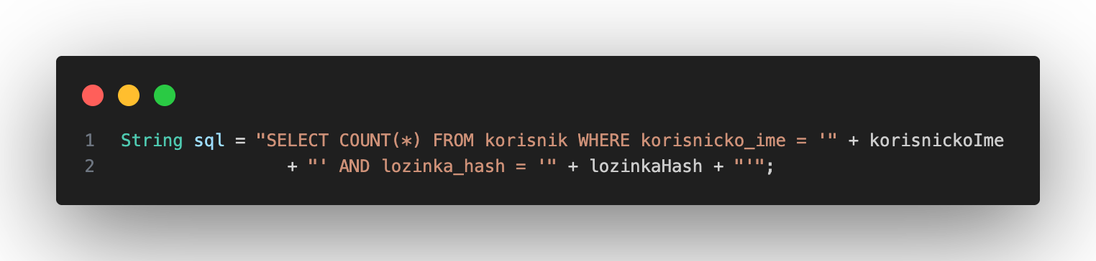
Dvostruka crtica u SQL-u započinje komentar, pa provera lozinke nestaje iz upita. Napadač se prijavljuje kao administrator bez ikakvog znanja o lozinci. 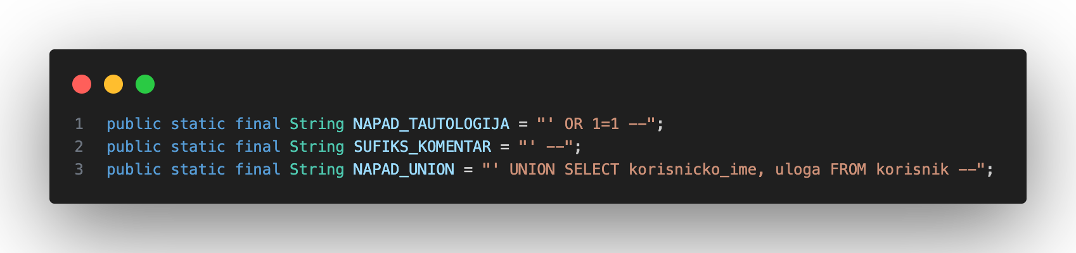

11.5 Analiza

Kriterijum | Ocena | Obrazloženje
Poverljivost | kritično | Otkriva se JMBG, ime, kontakt i zdravstveni podaci. To su po zakonu posebna kategorija ličnih podataka; njihovo curenje nosi najviši rang prekršaja i obavezu prijave nadzornom organu u roku od 72 sata.
Integritet | kritično | Isti mehanizam dozvoljava i UPDATE i DELETE. Izmenjena dijagnoza ili obrisan podatak o alergiji mogu dovesti do pogrešne terapije.
Dostupnost | visoko | Naredbom DROP TABLE ili masovnim brisanjem sistem se obara.
Potrebna sprema napadača | niska | Napad se izvodi kroz obično polje za pretragu, iz pretraživača, bez ijednog alata.
Otkrivenost | visoka | Automatizovani skeneri ranjivosti pronalaze ovakvu grešku bez ljudske intervencije.
Posledice po posao | egzistencijalne | Novčana kazna, gubitak dozvole za obradu podataka i gubitak poverenja klinika koje su kupci.

11.7 Implementirane
Mera 1: pripremljeni upiti (osnovna odbrana). Svi upiti u sistemu koriste PreparedStatement
Mera 2: validacija unosa na ulazu
Mera 3: ograničenja na nivou baze.
Mera 4: najmanja moguća prava
Mera 5: ograničenje broja rezultata.
Mera 6: poruke o grešci koje ne otkrivaju strukturu.
Mera 7: bezbednosni testovi u kontinuiranoj integraciji.

12. Atributi kvaliteta
Atribut | Mera ili kriterijum | Ostvarenje u projektu | Uticaj
Pouzdanost | poslovna operacija ne ostavlja delimičan upis | transakcija za čuvanje pregleda i realizaciju termina; kontrolisani izuzeci | sprečava nekonzistentan status pregleda i termina
Bezbednost | lozinke nisu čist tekst; nalog se zaključava posle 5 neuspeha | PBKDF2 sa 120.000 iteracija, nasumična so, zaključavanje 15 minuta | smanjuje rizik krađe lozinke i automatizovanog pogađanja
Integritet podataka | svih 7 tabela poštuje veze i ograničenja | strani ključevi, UNIQUE, CHECK, transakcije i validacija | neispravni i nepovezani zapisi se odbijaju
Održivost | jasne granice odgovornosti | paketi model, DAO, servis, util i događaji; mali servisi i zajednički DAO ugovor | promena jedne oblasti manje utiče na ostale
Testabilnost | najmanje 80 % instrukcija i 75 % grana | 92,06 % instrukcija, 81,62 % grana i memorijska SQLite baza | svaka izmena može ponovljivo da se proveri
Prenosivost izgradnje | projekat se pokreće bez lokalnog Gradle alata | Gradle wrapper, Java 21 toolchain i dokumentovane naredbe | evaluator dobija isto ponašanje iz čistog klona

12.1 Međusobni uticaji
Stroga validacija povećava pouzdanost i integritet, ali zahteva više testova graničnih vrednosti. Slojevita struktura povećava održivost, a ubrizgavanje DAO zavisnosti omogućava testiranje nad memorijskom bazom. Zaključavanje naloga povećava bezbednost, dok eksplicitni izuzeci čuvaju razumljive povratne informacije. Pragovi pokrivenosti povezuju testabilnost i održavanje, jer puna izgradnja ne prolazi kada pokrivenost padne ispod zadatih vrednosti.

13. Pouzdano programiranje
U završenoj aplikaciji primenjene su tri grupe tehnika pouzdanog programiranja: validacija unosa, napredni regularni izrazi i design patterni.

13.1 Validacija unosa
Validator centralizuje obaveznost, dužinu, brojčane opsege i domenska pravila. JMBG prolazi tri provere: 13 cifara, stvaran datum u prvih sedam cifara i kontrolnu cifru po modulu 11. MKB-10 i ATC šifre se normalizuju u velika slova, dok se NaN, beskonačnost i nelogični opsezi laboratorijskih vrednosti odbijaju.

13.2 Regex
Tehnika | Obrazac | Namena
imenovane grupe | (?<dan>\\d{2})(?<mesec>\\d{2})(?<godina>\\d{3})... | čitljivo izdvajanje datuma iz JMBG-a
povratna referenca | (['\\- ])\\1 | odbija udvojenu crticu, apostrof ili razmak u imenu
pozitivna predviđanja | (?=.*[a-z])(?=.*[A-Z])(?=.*\\d)(?=.*[^\\p{L}\\p{N}]) | zahteva malo i veliko slovo, cifru i znak koji nije slovo ni cifra

13.3 Design patterni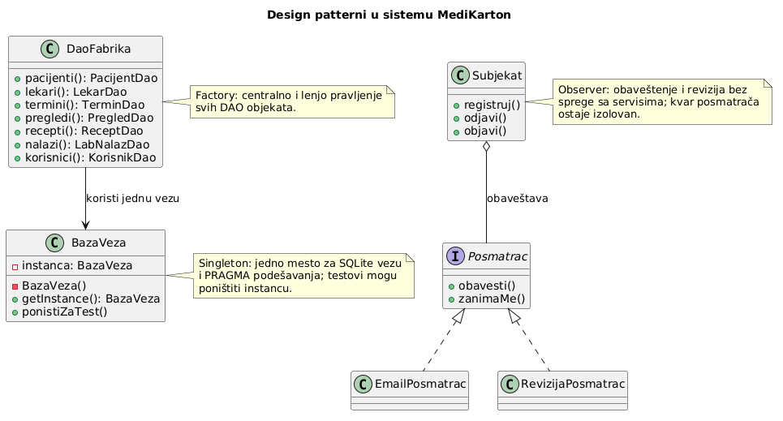

14. Testiranje

14.1 Strategija testiranja
Testiranje završene aplikacije obuhvata domenski model, validaciju, DAO sloj, servise, događaje, bezbednosne demonstracije i integraciju sa memorijskom SQLite bazom. Postoji 15 test scenarija koji su pokriveni.

14.2 Test scenarija
ID | Preduslovi | Koraci i ulazi | Očekivani rezultat | Veza
TS-01 | Baza je prazna. | Registrovati ana.jovic sa jakom lozinkom i ulogom LEKAR; zatim se prijaviti. | Nalog je sačuvan; lozinka nije čitljiv tekst; prijava uspeva. | FZ-01, FZ-02
TS-02 | Baza je prazna. | Pokušati registraciju sa lozinkom lozinka123; zatim ponoviti postojeće korisničko ime. | Slaba lozinka i duplikat se odbijaju; baza ostaje nepromenjena. | FZ-01
TS-03 | Postoji aktivan nalog. | Pet puta uneti pogrešnu lozinku, zatim pokušati tačnu; ponoviti posle 15 minuta. | Nalog se zaključava posle petog pokušaja; tačna lozinka ne radi tokom kazne; nakon 15 minuta radi. | FZ-02
TS-04 | Postoje lekar i radni dan. | Zatražiti termine od 7 do 20 časova; ponoviti za vikend i prošlo vreme. | Vraćaju se samo budući slobodni intervali radnim danom; vikend i prošli termini nisu ponuđeni. | FZ-05
TS-05 | Postoje pacijent i lekar. | Zakazati termin u budućnosti sa razlogom Kontrolni pregled. | Termin je sačuvan sa statusom ZAKAZAN i objavljen je događaj. | FZ-06, FZ-13
TS-06 | Lekar već ima termin 09:00-09:30. | Pokušati zakazivanje u 09:10; zatim pokušati termin koji počinje u 09:30. | Termin u 09:10 se odbija zbog preklapanja; termin u 09:30 se prihvata. | FZ-06
TS-07 | Postoji zakazan termin. | Otkazati ga više od dva sata ranije; u drugom slučaju pokušati manje od dva sata ranije. | Prvi termin prelazi u OTKAZAN i oslobađa vreme; kasno otkazivanje se odbija. | FZ-07
TS-08 | Postoji zakazan termin. | Potvrditi dolazak; zatim ponoviti potvrdu. | Status prelazi u POTVRDJEN; ponavljanje ne kreira novi zapis i ne menja podatke. | FZ-08
TS-09 | Termin je zakazan ili potvrđen. | Evidentirati pregled sa validnom MKB šifrom; ponoviti sa neispravnom šifrom i nad otkazanim terminom. | Validan pregled se čuva i termin postaje REALIZOVAN; ostali unosi se odbijaju. | FZ-09
TS-10 | Postoji realizovan pregled. | Izdati recept lekarom koji je obavio pregled; ponoviti drugim lekarom i lekom na koji je pacijent alergičan. | Validan recept se čuva i važi 30 dana; drugi lekar i alergeni lek se odbijaju. | FZ-10
TS-11 | Postoje pacijent i pregled. | Dodati nalaz u opsegu, van opsega i nalaz povezan sa pregledom drugog pacijenta. | Validni nalazi se čuvaju; rezultat van opsega dobija oznaku; pogrešan pacijent se odbija. | FZ-11
TS-12 | Postoji kompletan karton. | Karton otvaraju lekar, administrator, vlasnik kartona, drugi pacijent i recepcioner. | Lekar i administrator imaju pristup; pacijent samo svom kartonu; recepcioner i drugi pacijent nemaju pristup. | FZ-12
TS-13 | Registrovani su EmailPosmatrač i RevizijaPosmatrač. | Zakazati termin; zatim simulirati kvar jednog posmatrača. | Oba posmatrača dobijaju događaj; kvar jednog ne poništava zakazivanje. | FZ-13
TS-14 | Postoje pacijenti i korisnici. | Uneti ' OR 1=1 -- i UNION unos u ranjivu i bezbednu pretragu. | Ranjivi upit otkriva podatke; bezbedni PreparedStatement vraća 0 rezultata. | FZ-15
TS-15 | Postoji više pregleda sa različitim dijagnozama. | Pokrenuti grupisanje po MKB dijagnozi i minimalnom broju pregleda. | Dobija se tačan broj pregleda po dijagnozi, sortiran opadajuće. | FZ-14

15. Razvoj, održavanje i upotreba alata

15.1 Trello
U nastavku su snimci ekrana sa Trello table koji prikazuju završetak, odnosno početak svakog sprinta sa realnim datumima, rokovima, ulogama i funkcionalnostima, kao i primer jedne kartice svojstava.
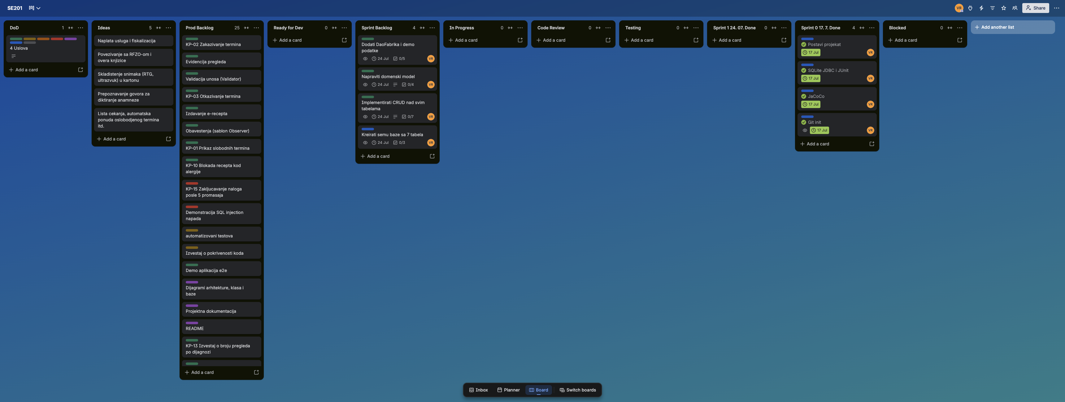
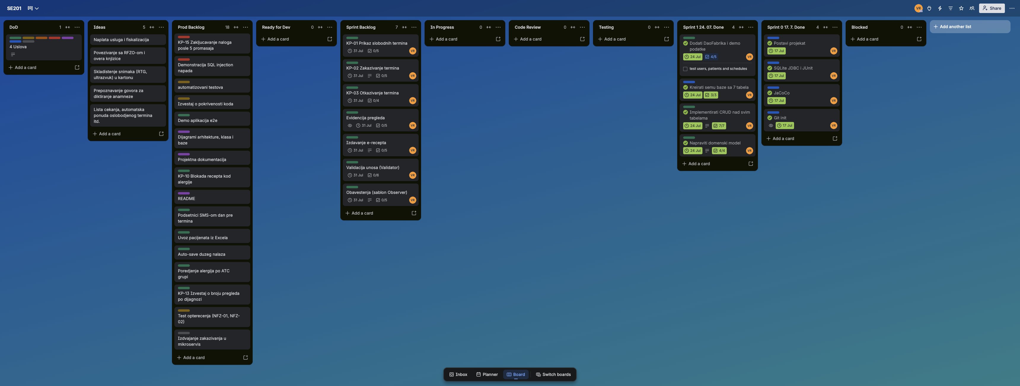
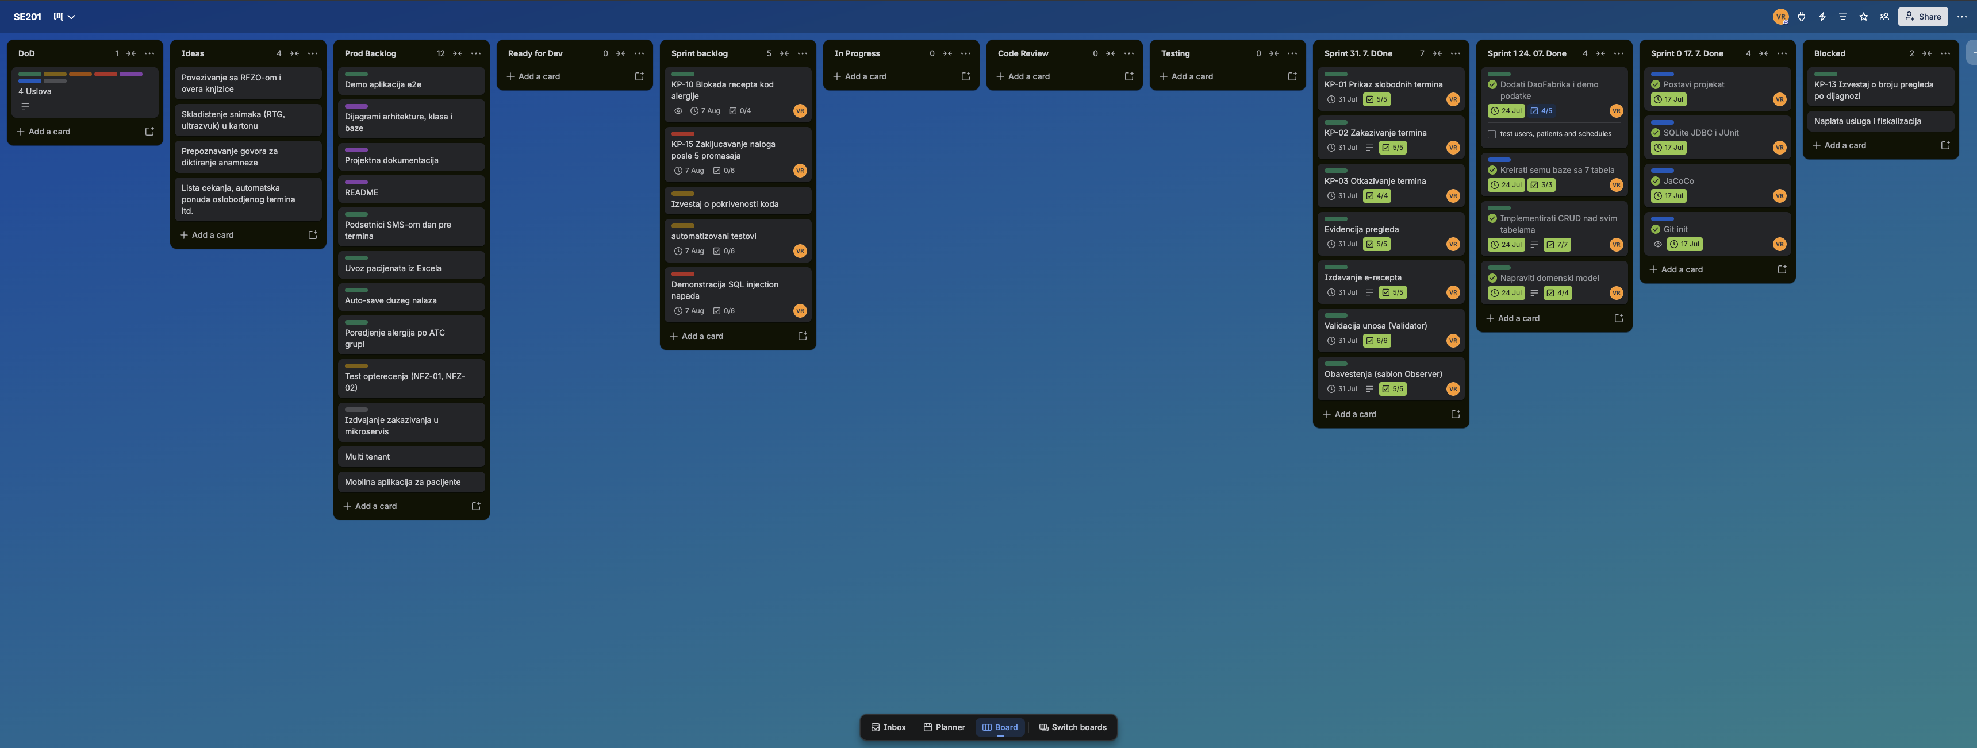
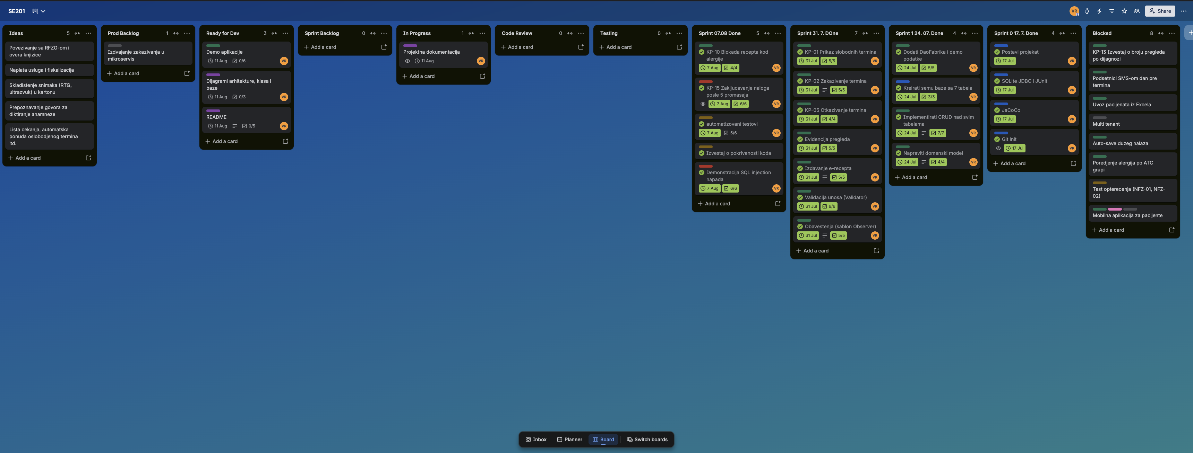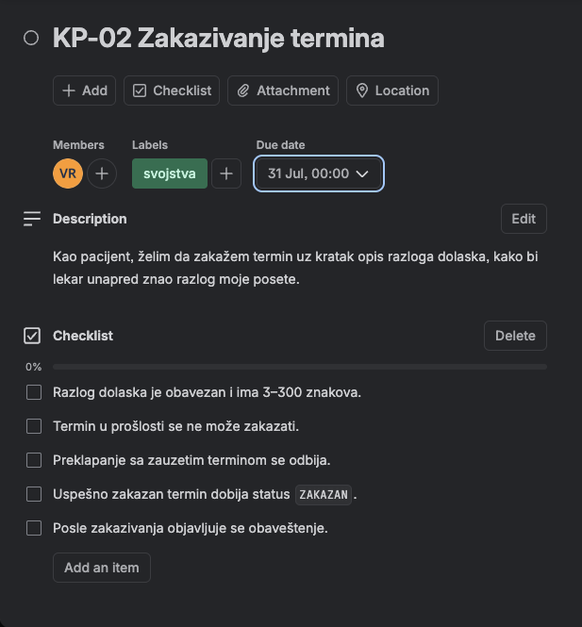

15.2 Git
Javni Git repo: https://github.com/vule022/PZSE201

16. Zaključak
MediKarton je konzolna aplikacija koja demonstrira tok privatne poliklinike.

